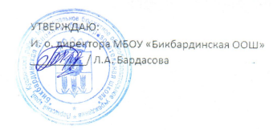
Ежедневное меню 5-9 классы «13» ноября 2023г.

Прием пищи | Раздел | № рец. | Наименование блюда | Выход | Цена | Калорийность | Белки | Жиры | углеводы
Завтрак | Гор. блюдо | 194 | Каша ячневая молочная с маслом | 185 | 13,65 | 313 | 9 | 7 | 32
 | Гор. напиток | 493 | Чай с сахаром | 200 | 3,58 | 61 | 0 | 0 | 15
 | Хлеб | 109 | Хлеб ржаной | 40 | 3,30 | 70 | 3 | 0 | 13
 | Хлеб | 110 | Хлеб пшеничный | 40 | 3,30 | 72 | 3 | 0 | 14
Обед | Гарнир | 291 | Макаронные изделия отварные | 150 | 10,58 | 198 | 8 | 7 | 27
 | 2 блюдо | 342 | Рыба тушеная в сметанном соусе | 100 | 33,71 | 97 | 10 | 5 | 3
 | Гор. напиток | 518 | Сок | 200 | 34,19 | 96 | 1 | 0 | 0
 | Хлеб | 109 | Хлеб ржаной | 40 | 3,30 | 70 | 3 | 0 | 13
 | Хлеб | 110 | Хлеб пшеничный | 40 | 3,30 | 72 | 3 | 0 | 14
 | Закуска
 | Фрукт

